Анкета животного без владельца от 13.03.2025 г.

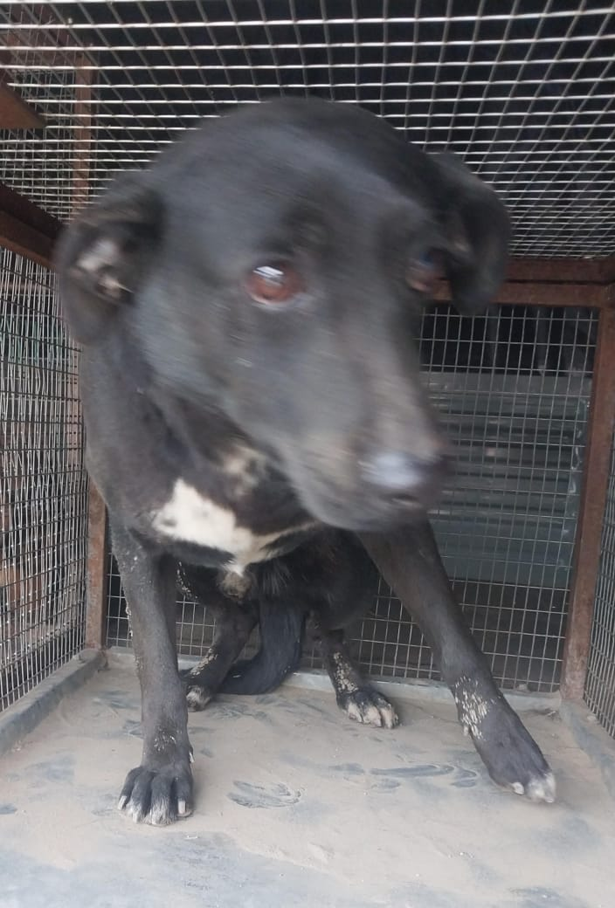 | Дата отлова, место (район, улица) | 13.03.2025 г.  г.Михайловск, ул.Троицкая, и ул.Трубицина, 144 и 142
 | Вид, пол животного | Кобель
 | Окрас животного | Черный
 | Инд. номер/маркировка животного
 | Дата операции

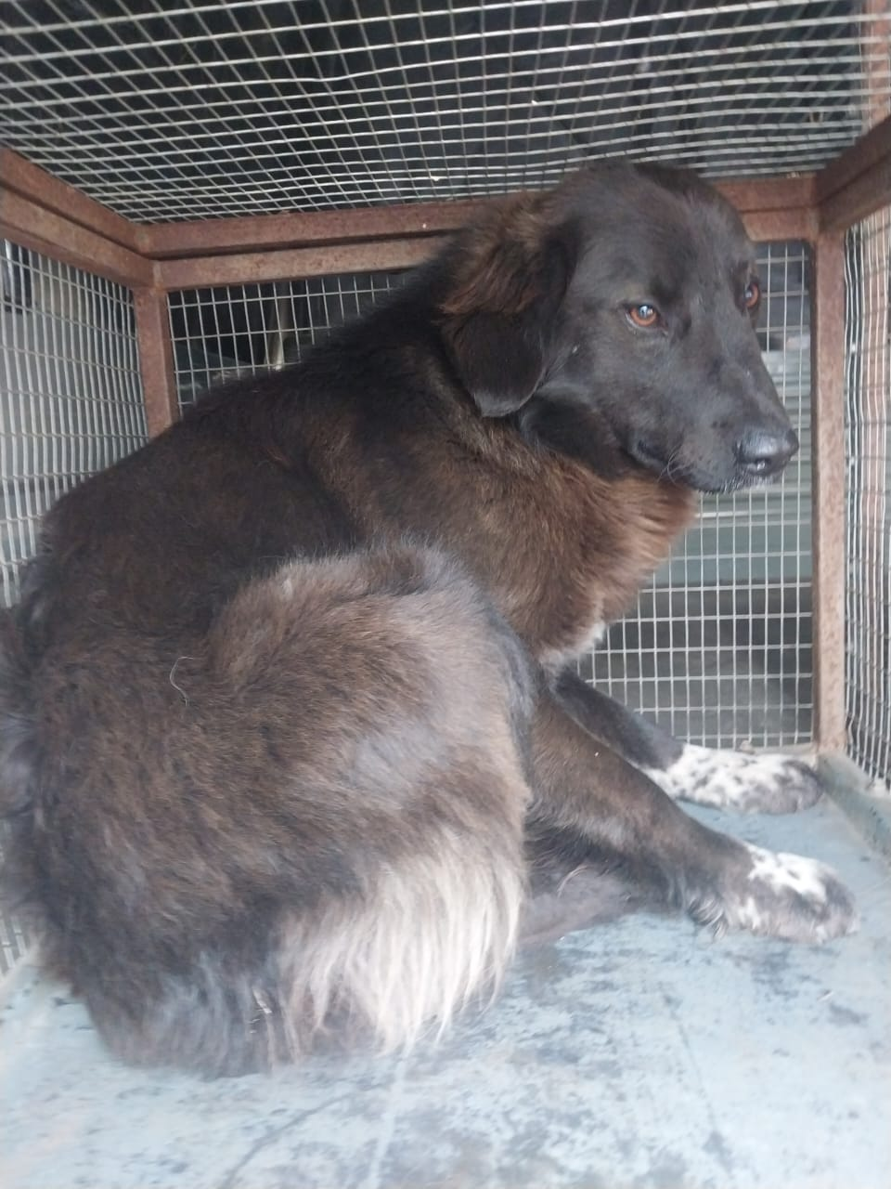 | Дата отлова, место (район, улица) | 13.03.2025 г.  с.Верхнерусское, ул.Привольная,27 до конца улицы черные и светлая 3 шт., ул.Полевая 140 по 151
 | Вид, пол животного | Кобель
 | Окрас животного | Черный
 | Инд. номер/маркировка животного
 | Дата операции

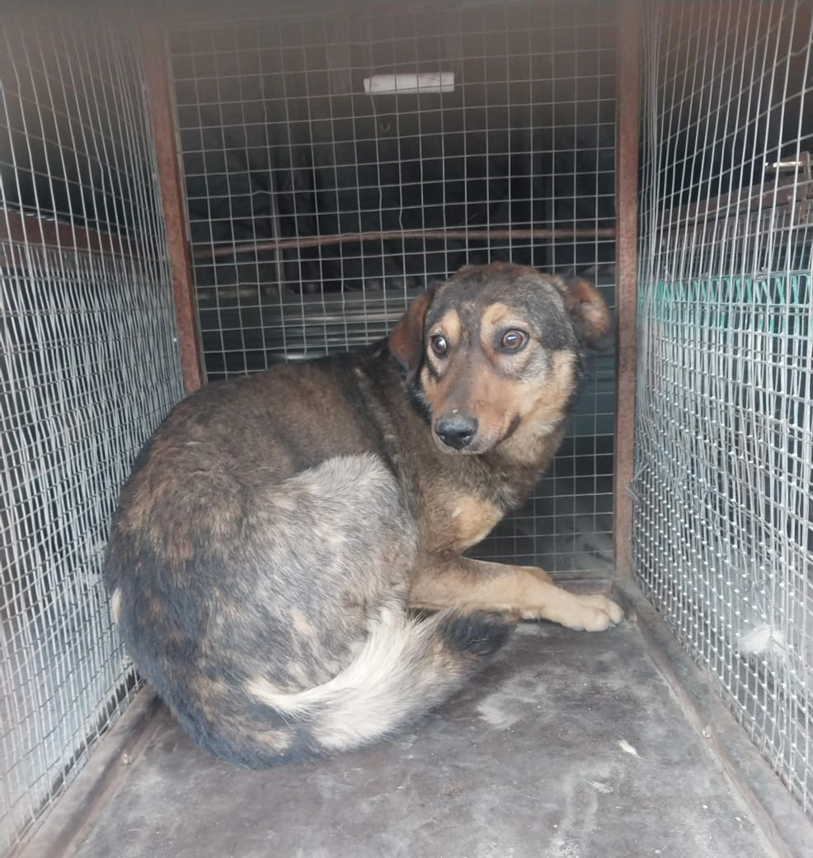 | Дата отлова, место (район, улица) | 13.03.2025 г.  г.Михайловск, ул.Пушкина
 | Вид, пол животного | Кобель
 | Окрас животного | Серый
 | Инд. номер/маркировка животного
 | Дата операции

